Lærekontrakt/opplæringskontrakt til godkjenning
3 eks av lærekontraktsskjema/opplæringskontrakt mottas. Mottatt dato påføres alle 3 eksemplarer.
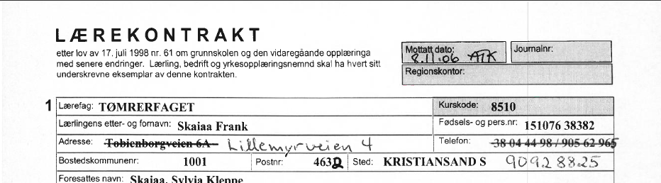
Y-nemndas/fagopplæringsseksjonens eksemplar journalføres, stemples og skannes.
Vedlegg skannes (Vedlegg skannes i sikker sone hvis de inneholder sensitive personopplysninger).
- Generelt
  - Dokumenttype: Dokument inn
  - Tilgangskode: UO – Unntatt offentlighet
  - Paragraf: offl. § 13/fvl. § 13
  - Tilgangsgruppe: Elev
  - Beskrivelse: Lærekontrakt/opplæringskontrakt til godkjenning -
fag@fornavn mellomnavn etternavn
  - Avsender: Bedrift/opplæringskontor/opplæringsring
  - Ansvarlig person: Daniela Murtic
  - Lagret på papir:

Alle 3 originale lærekontraktsskjema med vedlegg leveres i grønt omslag til utdanningsavdelingen for saksbehandling (se egen rutine).
